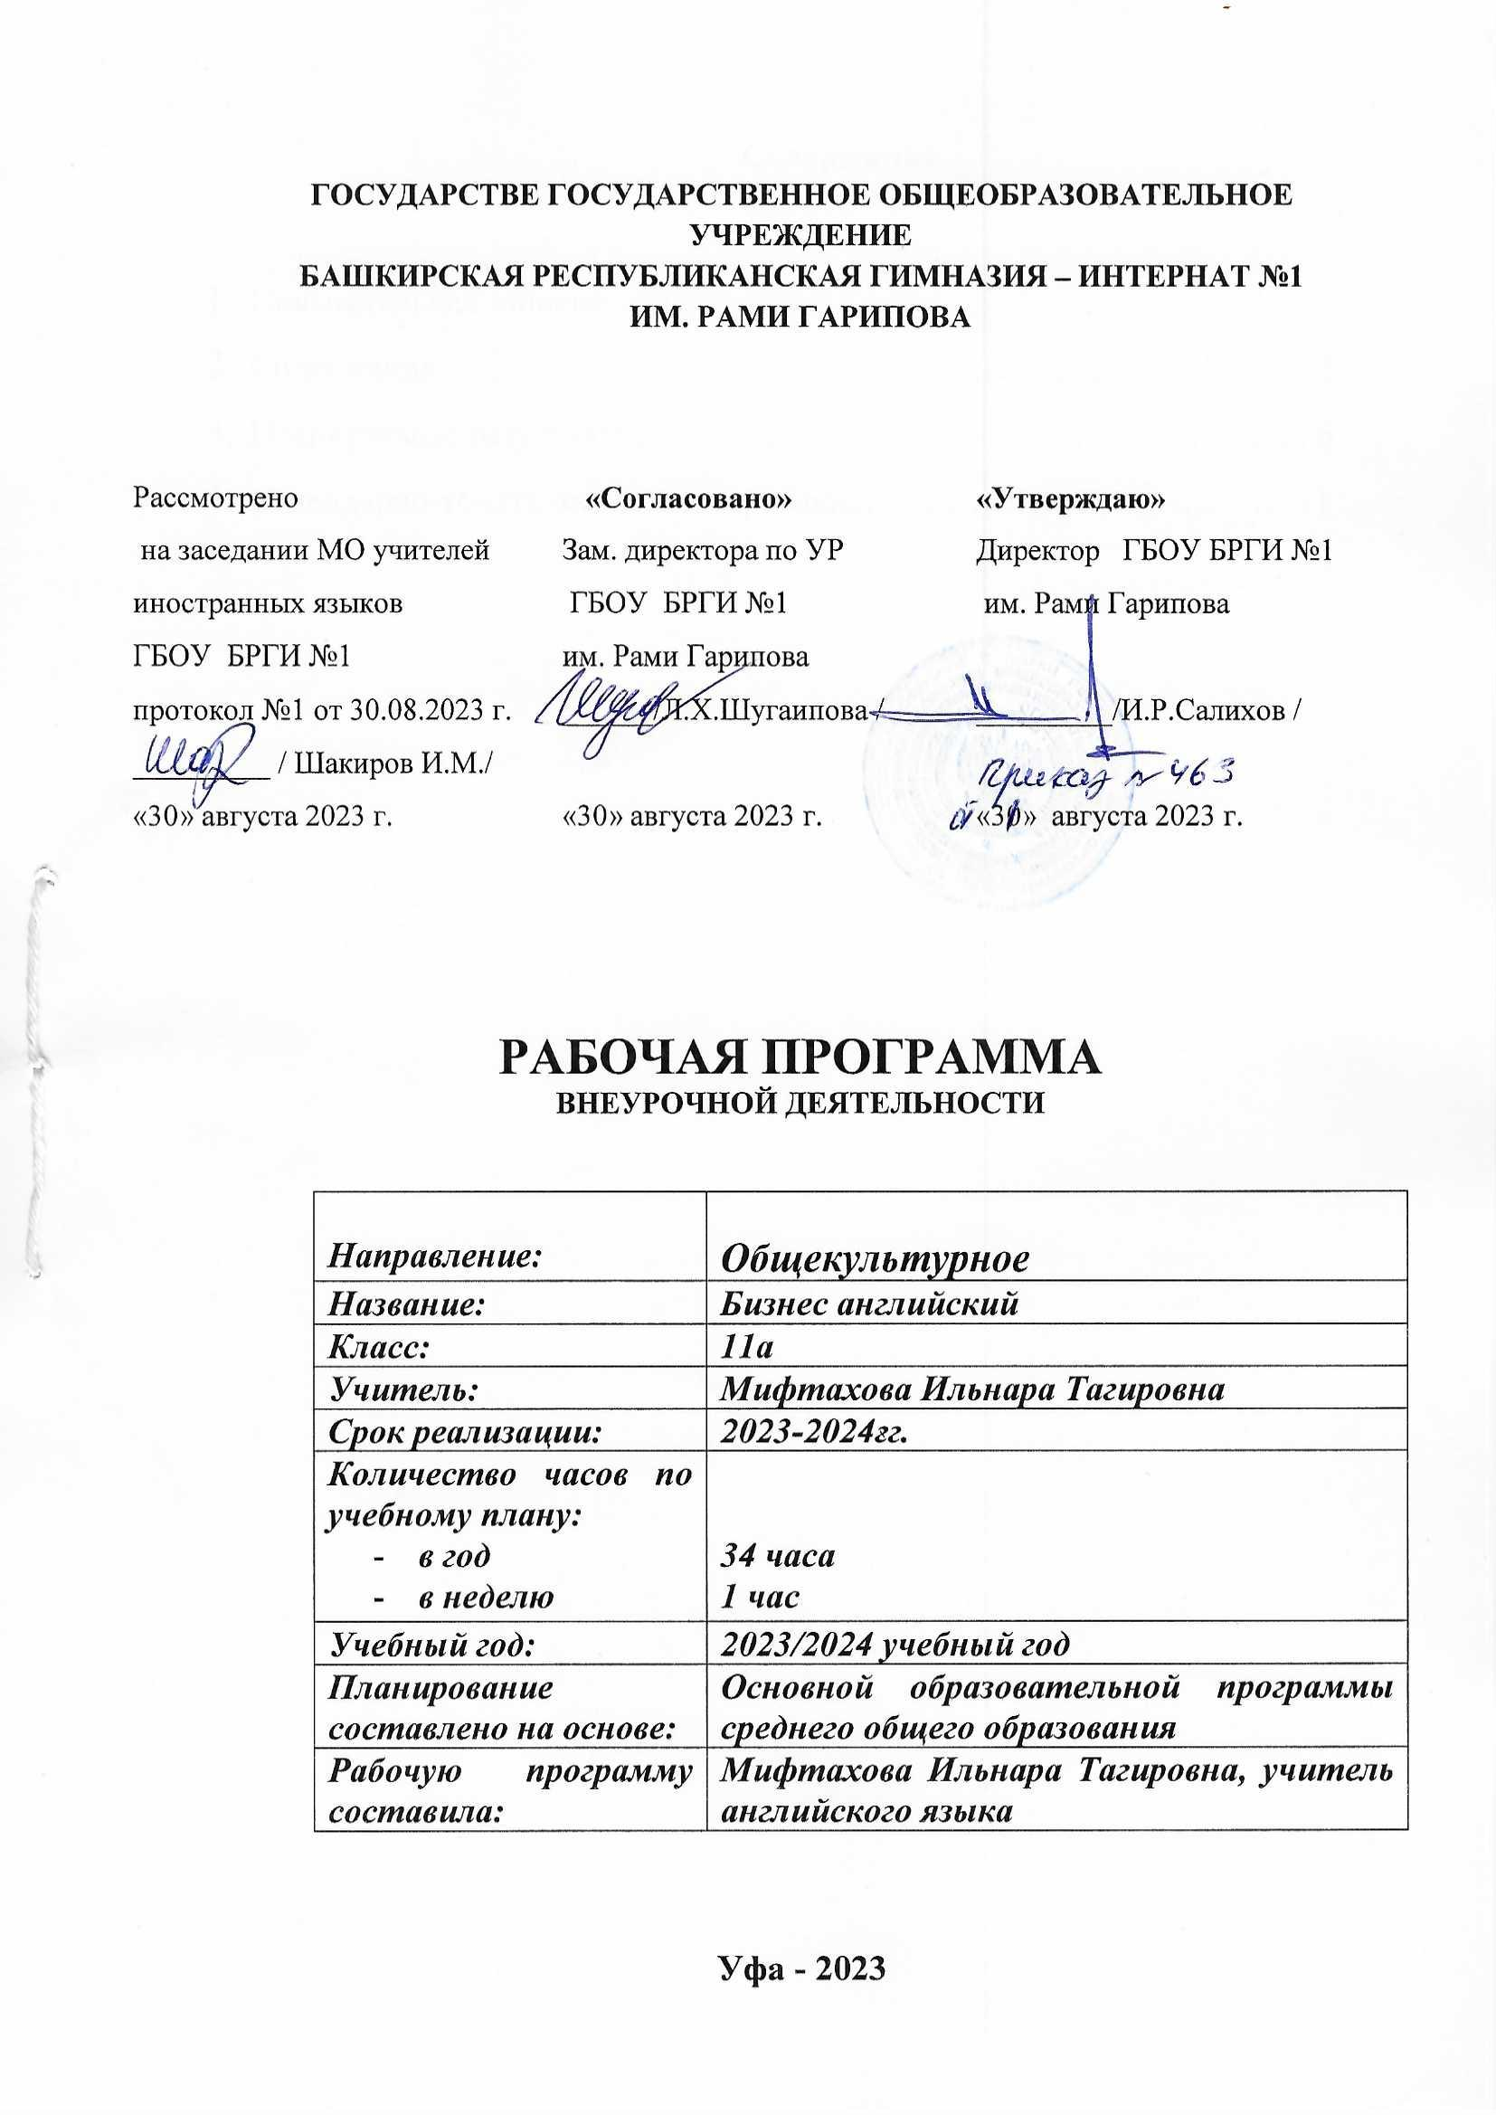

Пояснительная записка.
Данная программа – Деловой английский – разработана как элективный курс для учащихся 10-х и 11-х классов экономического профиля, а также для учащихся 10-х и 11-х классов, желающих овладеть основами устного и письменного делового общения на английском языке.
В последние годы все большее количество учащихся осознают роль английского языка как мирового языка делового общения. Использование английского языка для делового общения предполагает наличие у участников коммуникации достаточного запаса знаний о культуре делового общения и культурных особенностях различных стран. Также процесс глобализации приводит к тому, что владение английским языком становится желательным, а иногда и необходимым условием принятия кандидата на работу. Рабочее владение английским языком предполагает не только знание профессиональной лексики, но и такие умения, как умение разговаривать по телефону на профессиональные темы, вести деловую корреспонденцию, владение различными функциональными стилями деловой переписки. При обучении в классах экономического профиля учащимся необходимо понимать англоязычные экономические термины, ориентироваться в основных закономерностях и тенденциях экономики, путях развития бизнеса как в своей стране, так и в мире. Перечисленные выше знания и умения важны не только для предпрофессиональной подготовки учащихся, но и для подготовки школьников к дальнейшей самостоятельной жизни в обществе. Предмет «Деловой английский» представляется особенно актуальным, так как способствует приобретению стабильных знаний и навыков, необходимых для профессионально - ориентированного общения. Данный курс полезен для тех учащихся, которые собираются продолжить свое образование и начать карьеру в области бизнеса. Программа позволяет расширить учебную тематику и уделить внимание стилистическим особенностям устной и письменной речи, терминологии, а также привлечь научно-популярные профильно-ориентированные тексты. Большое внимание уделяется письменной речи, а именно переписке применительно к деловой сфере общения.
Новизна данного курса заключается в том, что программа не дублирует содержание государственных стандартов по иностранным языкам, содержит новые знания, представляющие профессиональный и познавательный интерес для учащихся.
Предлагаемая программа относится к курсам по выбору и составлена в соответствии с требованиями Федерального государственного образовательного стандарта среднего (полного) общего образования.

Деловой английский и его связь с другими предметами.
Язык делового общения насыщен специализированной информацией. От говорящего требуется не только владение предметом высказывания, но и точное выражение содержания высказывания средствами иностранного языка. На уроках делового английского происходит работа по дальнейшему повышению лингвистической и языковой компетенции учащихся.
По своему содержанию «Деловой английский» - это бизнес-курс, тесно связанный с экономикой. При параллельном изучении экономики на русском языке учащиеся овладевают экономической грамотностью, поэтому усвоение экономических понятий на английском языке не представляет для них большой трудности. В то же время, реалии и этика деловой жизни, не входящие в жизненный опыт учащихся, часто оказываются абсолютно новыми и требуют дополнительного осмысления. На уроках делового английского происходит развитие социокультурной компетенции учащихся в сфере деловых отношений.
Уроки научно-технического перевода позволяют интегрировать знание экономики и иностранного языка и целенаправленно подключать перевод как двуязычную коммуникативную деятельность. Устный, письменный перевод, реферирование и аннотирование представляют собой существенную часть деловой жизни в условиях интернационального общения. Обучение переводу на уроках курса «Деловой английский язык» имеет прикладное значение для более полного закрепления полученных умений и навыков и с учетом профессиональной ориентации, так как владение терминологией является критерием грамотности специалиста.
Широкое использование информационно-компьютерных технологий в процессе обучения данному курсу способствует усилению учебной мотивации изучения английского языка, интенсификации процесса обучения, совершенствованию форм и методов организации учебного процесса.

Таким образом, мы имеем следующую связь учебных дисциплин: английский язык - экономика (на русском языке) - научно-технический перевод – информатика -деловой английский. На уроках делового английского языка ученики объединяют знания по этим дисциплинам: получают новую информацию, повышают речевую компетенцию в английском языке, социокультурную и социальную компетенцию.

Цели курса:
- Развитие у учащихся практических навыков использования английского языка для профессионального общения в сфере бизнеса и экономики.
- Развитие социокультурной компетенции, а именно умения участвовать в коммуникации в соответствии с нормами, принятыми в деловом мире.
- Развитие межкультурной компетенции, а именно умения участвовать в межкультурной коммуникации, учитывая особенности других культур.
- Воспитание способности к личному и профессиональному самоопределению.
Для достижения поставленных целей в рамках курса решаются следующие задачи:
- Обучить старшеклассников лексическим единицам в соответствии с отобранными темами, навыкам оперирования этими единицами в коммуникативных целях.
- Совершенствовать умения учащихся в четырех видах речевой деятельности, а именно: в области говорения - обучать аргументированно выражать свое мнение, обсуждать проблемы и предлагать решения, беседовать по телефону в соответствии с заданной ситуацией, поддерживать разговор на общие темы вне сферы делового общения, проводить деловые встречи.
В области письма - обучать писать деловые письма, резюме, письма о приеме на работу, открытки, сообщения электронной почты в соответствии с требованиями делового этикета.
В области аудирования - совершенствовать умение слушать аутентичные тексты из сферы деловой коммуникации с пониманием общей идеи, с извлечением информации и с детальным пониманием.
В области чтения - совершенствовать умение читать аутентичные тексты по профильной тематике с пониманием общей идеи, с извлечением информации и с детальным пониманием.

Структура курса и организация обучения:
Курс рассчитан на 67 учебных часов и состоит из 12 тематических разделов. При одном часе занятий в неделю курс будет длиться 34 часа в 10-м классе и 33 часа – в 11-м классе.

В основе курса лежат следующие методические принципы:
- Интеграция основных речевых умений и навыков.
- Последовательное развитие основных речевых умений и навыков.
- Коммуникативная направленность заданий.
- Контекстуальное введение лексики.
- Применение полученных умений и навыков на практике в симулированных ситуациях, максимально приближенных к реальным условиям мира бизнеса.
- Соответствие тем и материалов курса возрасту, интересам и уровню языковой подготовки учащихся.

Предметные результаты освоения курса:
В результате прохождения курса старшеклассники:
- овладеют лексическим запасом в соответствии с темами и сферами общения экономического профиля;
- научатся пользоваться электронной почтой на английском языке с учетом деловых, стилистических и языковых норм;
- научатся читать и переводить различные деловые документы;
- научатся проводить переговоры по телефону с деловыми целями на английском языке;
- научатся писать деловые письма в соответствии с требованиями делового этикета;
- научатся работать в команде, вместе находить решения деловых проблем;
- научатся планировать рекламные кампании;
- научатся выполнять проектные задания индивидуально или в составе группы учащихся;
- научатся работать с соответствующей справочной литературой;
- будут иметь представление об основных различиях между британским и американским вариантами английского языка.

Личностные результаты:
- расширение знаний учащихся о деловом общении на английском языке;
- владение навыками сотрудничества со сверстниками, детьми младшего возраста, взрослыми в разных видах деятельности;
- формирование основ саморазвития и самовоспитания, готовности и способности к самостоятельной, творческой и ответственной деятельности (образовательной, учебно- исследовательской, проектной, коммуникативной).

Метапредметные результаты:
- умение продуктивно общаться и взаимодействовать в процессе совместной деятельности, учитывать позиции другого, эффективно разрешать конфликты;
- умение самостоятельно оценивать и принимать решения, определяющие стратегию поведения, с учётом нравственных ценностей;
- умение планировать свою деятельность, проектировать и прогнозировать;
- владение навыками познавательной, учебно-исследовательской и проектной деятельности, навыками разрешения проблем;
- готовность и способность к самостоятельной информационно-познавательной деятельности, включая умение ориентироваться в различных источниках информации, критически оценивать и интерпретировать информацию, получаемую из различных источников;
- владение языковыми средствами – умение ясно, логично и точно излагать свою точку зрения, использовать адекватные языковые средства.

Процесс обучения данному курсу предполагает использование различных методов и приемов организации речевой деятельности:
- аудирование и обсуждение прослушанного;
- чтение и обсуждение прочитанного;
- выполнение тренировочных упражнений;
- комментирование понятий;
- перевод деловой документации;
- написание личных и деловых писем, открыток;
- написание эссе, рефератов;
- «мозговой штурм»;
- драматизацию телефонных разговоров, деловых и неформальных ситуаций общения;
- работу с электронной почтой;
- создание проекта.

Формы организации учебных занятий:
Применяется индивидуальная, парная и групповая формы работы.
При изучении курса используются следующие технологии:
- информационно-коммуникационные;
- игровая;
- проблемного обучения;
- проектно-исследовательской деятельности.

Содержание курса.
11 класс.
Тема 1. Устройство на работу (7 часов).
Письмо-заявка на замещение вакантной должности.
Резюме. Сопроводительное письмо к резюме. Требования к написанию сопроводительного письма. Стандартные фразы.
Порядок устройства на работу. Собеседование. Анкеты.
Тема 2. Деловая поездка (11 часов).
Телефонный разговор с английской компанией, заказ номера в гостинице.
Приобретение билета на самолет/поезд.
Прибытие в страну. Паспортный и таможенный контроль.
В аэропорту/на вокзале. Городской транспорт.
Заселение в гостиницу. Гостиничный сервис.
Пребывание на фирме. Персонал фирмы. Обсуждение плана работы. Стандартные фразы при знакомстве и общении.
Тема 3. Реклама и бизнес (6 часов).
Актуальность рекламы. Особенности оформления рекламы. Рекламный текст. Приемы и методы, используемые в рекламе. Реклама и продвижение товара. Планирование рекламной кампании. Работа с покупателями: бесплатная реклама, скидки. Как создать собственную рекламу.
Тема 4. Работа в команде (5 часов).
Особенности работы в команде. Принцип создания команды. Основные задачи команды. Распределение ролей в команде. Продуктивность работы в команде. Этика деловых отношений.
Тема 5. Будущая карьера (4 часа).
Популярные профессии.
Качества, необходимые для успешной работы. Карьера известных людей в мире бизнеса.
Профессии, связанные с иностранными языками.
Работа за рубежом.

Формы промежуточного и итогового контроля:
- тесты;
- диктанты;
- практические работы;
- доклады, рефераты;
- проверочные работы;
- эссе;
- творческие задания (проектные работы, презентации);
- зачет.

Тематическое планирование курса «Деловой английский»
11 класс
1 | Устройство на работу. | 4 | 3 | Лекция с элементами беседы.  Чтение и анализ писем-заявок на замещение вакантной должности, писем-резюме и сопроводительных писем к резюме.  Введение наиболее употребительной лексики.  Прослушивание образцов диалогов-собеседований. | Устное сообщение.  Тест на знание стандартных фраз.  Практическая работа:  написание резюме и сопроводительных писем к резюме.  Написание заявления о приеме на работу.  Ролевая игра «Прием на работу».
2 | Деловая поездка. | 5 | 6 | Лекция с элементами беседы.  Прослушивание и анализ ситуативных диалогов.  Составление ситуативных диалогов.  Ролевая игра «В гостинице». | Тест на знание стандартных фраз.  Драматизация ситуаций:  - приобретение билетов;  - заказ гостиницы;  - знакомство с зарубежными партнерами;  - обсуждение деловой программы на фирме.
3 | Реклама и бизнес. | 2 | 4 | Лекция с элементами беседы.  Изучение правил оформления рекламы.  Работа с образцами деловой рекламы.  Создание рекламного плаката. | Ответы на вопросы.  Проект: «Реклама нового товара».  Написание реферата «Рекламные объявления, которые работают».
4 | Работа в команде. | 2 | 3 | Лекция с элементами беседы.  Составление плана - конспекта по тексту. | Устное сообщение.  «Мозговой штурм».  Составление визитной карточки.
5 | Будущая карьера. | 1 | 3 | Лекция с элементами беседы.  Введение наиболее употребительной лексики.  Ролевая игра «The job identifies the person». | Написание эссе «My dream job».  Создание презентации «Популярные профессии».

